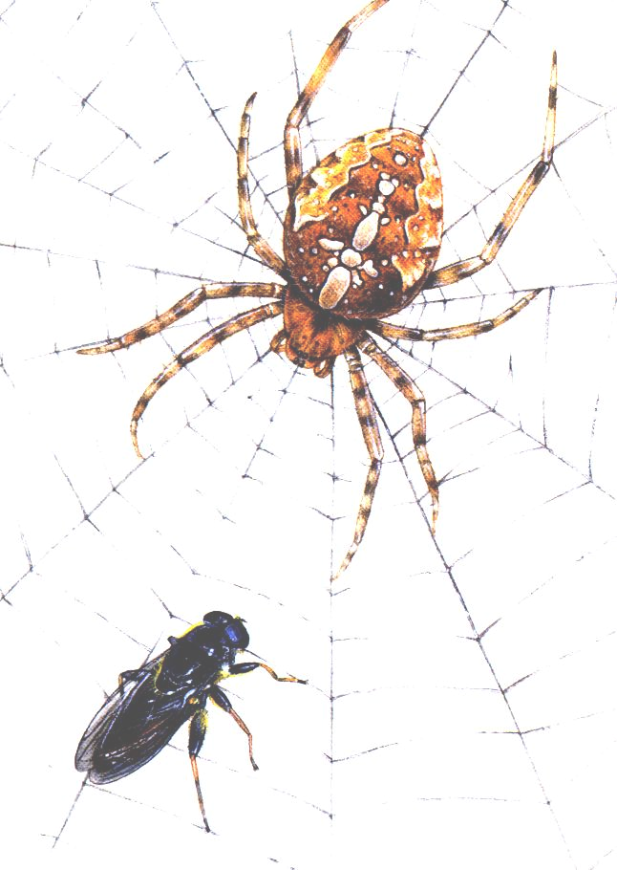

Об оккультизме

БЕСЕДА

2 СD

В. К. Моша

БЕСЕДА

А 122-1 С
А 122-2 С
В. К. Моша
* Наследие * Heritage * Фонотека
А 122-1 С
А 122-2 С
Фонотека «Наследие»
Об
оккультизме
Фонотека «Наследие»
А 122-1 С
А 122-2 С

